

**紫外线消毒器**

**使用说明书**

**天 润 环 保 设 备 科 技 有 限 公 司**

**公司简介**

  定州市天润环保科技有限公司位于华北平原北部、河北省的中部，是一家集科贸为一体的高新技术企业。公司技术力量雄厚，聚集一批设计开发能力强的专业技术人才和一支训练有素的专业工程队伍，并与众多行业及多家高校和设计院建立有长期的合作关系。

本公司的研发产品定位于水处理中的消毒及过滤等设备的技术研究，采取研发与市场需求结合，承诺与实际行动同步，致力于打造国内外知名品牌。

主营紫外线杀菌器,水箱消毒器，臭氧发生器，二氧化氯发生器，各类滤器等设备。公司秉承“顾客至上，锐意进取”“携进共嬴”的经营理念，坚持“客户第一”的原则为广大客户提供优质的服务。欢迎各界朋友莅临参观、指导和业务洽谈

**一、 紫外线消毒器概述**

我公司生产的紫外线消毒器装置，采用世界领先的高强度无臭紫外线杀菌灯，简体内壁经过特殊处理的食品级304不锈钢，使经过预处理的水流过筒体时受到波长253.7nm紫外线足够量的照射，具有良好的杀菌效果，由于他不改变水的物理、化学性质，所以在电子、医药、食品、化工、饮料、化妆品行业制取纯水、高纯水中是必不可少的最理想的设备。

本装置为卧式，杀菌速度快、效率高、效果好，按水处理要求照射10秒钟后，就可杀死水中病毒、细菌，杀菌率99.99%。

本设备体积小、量轻、耗电少、寿命长、成本低，与其它杀菌方法相比具有显著的优越性，因此被广泛使用；其工作原理是：应用波长为225～275nm，峰值在254nm 的紫外线光谱对水进行照射，此波段具有很高的能量。可破坏微生物的核酸结构，具有强烈的杀菌作用，从而达到消毒的目的。该设备能有效的杀灭大肠杆菌、痢疾病菌、军团菌、流行感冒病毒、肝炎病毒等，使水质得以消毒净化。紫外线消毒是利用高辐射强度的C 波段紫外光照射水流，水中的各种细菌、病毒、藻类以及其他病原体受到一定剂量的照射后，其细胞中的DNA结构受到破坏，从而在不使用任何化学物质的情况下杀灭水中的细菌和病毒等。紫外线杀菌不产生二次污染，其杀菌的广谱性、高效性、经济性优于其他传统的消毒方法，其优势如下

①.线杀菌的广谱性

线杀菌的广谱性是最高的。它对几乎所有的细菌、病毒都紫外线对细菌、病菌的杀菌使用一般在一至二秒即可达到

99%-99.9%。

②无二次污染:

紫外线杀菌不加入任何化学药剂，因此它不会对水体和周围环境产生二次污染。不改变水中任何成分。

③运行安全、可靠:

传统的消毒技术如采用氯化物或臭氧，其消毒剂本身就是属于剧毒、易燃的物质。物质而紫外线消毒系统不存在这样的安全隐患。

④、本机运行维护费用低：

紫外线杀菌设备占地小，构筑物要求简单，因此总投资较少。在运行方面成本也较低，在千吨水处理量水平，它的成本只是氯消毒的1/2。

**二、产品特点**

1、紫外线消毒器杀菌速度快、效果好、不改变水的物理、化学性质不增加水的嗅味，不产生致癌的三氯甲烷，一经安装，操作简单，运行方便

2、紫外线消毒器筒体采用优质的食品级不锈钢板加工而①.线杀菌的广谱性

线杀菌的广谱性是最高的。它对几乎所有的细菌、病毒都紫外线对细菌、病菌的杀菌使用一般在一至二秒即可达到

99%-99.9%。

②无二次污染:

紫外线杀菌不加入任何化学药剂，因此它不会对水体和周围环境产生二次污染。不改变水中任何成分。

③运行安全、可靠:

传统的消毒技术如采用氯化物或臭氧，其消毒剂本身就是属于剧毒、易燃的物质。物质而紫外线消毒系统不存在这样的安全隐患。

④、本机运行维护费用低：

紫外线杀菌设备占地小，构筑物要求简单，因此总投资较少。在运行方面成本也较低，在千吨水处理量水平，它的成本只是氯消毒的1/2。

**三、外线消毒器使用效果**

1、经紫外线杀菌器处理过的海水、淡水或者其它水体，其各式病毒、细菌的去除率可达到99.99%以上，每吨水处理成本在4厘至一分钱人民币（取决水体干净程度）

2、加快养殖群体生长速度，提高育苗，养殖群体健康水平，培

育出健康苗，健康成体。

3、在不改变各种饮料以及其它流体食品的原有成份，味道和颜

色的前提下，病细菌等致病体除去率可达 99.99%以上。

4、对游泳池水消毒采用紫外线消毒处理，水中加氯含量可降至

0.5 毫克/升对病毒、细菌除去率达 99.99%以上。

5、对应用水终端加用紫外消毒，可达到直接饮用水的标准。

6、对城镇污水消毒，细菌总量降至 200 个/100ml 以下，大杆

菌 20 个/100ml 以下。

**四、外线消毒器进水要求**

水质硬度＜450mg/L 总含铁量＜0.3mg/L

硫化物＜0.02mg/L 总悬浮体＜10mg/L

锰含量＜0.1mg/L 浑浊度≤5NTU

大肠杆菌≤1000个/L 含铁量：≤0.5mg/L

细菌总数≤2000个/mL 色度无异色≤15度

PH值6.5－8.5 水温：5℃-60℃

**五、安装调**

1、紫外线消毒器应水平安放（严禁垂直安装）

2.紫外线消毒器筒体不得承受外部压力

3、紫外线消毒器应安放在水箱或水塔的出口处，若水量大、水压高或管网长时则以安装在接近用户的输水干（支）管上为佳

4紫外线消毒器的两端向外延伸，应分别留有≧1米≧0.4米的空间，以便于更换灯管。紫外线消毒器控制板面前应留0.6米的无障碍空间，以便于维修

5、无论选一台或多台紫外线并联，均应安装旁通管路

和截止阀，以便于维修

6、合理的选择安装位置，注意电控部分的防水，防潮

7、按铭牌标识的电压，功率选择电源插座，导线或接线板接连严禁超过额定工作压力应避免设备构件受到猛烈水流冲击，

8、玻璃套管及紫外线灯管均属于贵重易碎品，在运输、安装使用中应避免磕碰

**六、设备维护**

1、石英管的拆卸；先关闭电源，打开消毒器两侧护盖，取出灯管，卸下两端压盖，取出水封座内的“O”型胶圈，再慢慢抽出石英管。

2、石英管的组装：操作人员不要直接用手接触石英管表面，以免弄脏而影响透明度，将石英管对正两端水封孔位，插入石英管，两端余量要相等，套入“O”型胶圈，慢慢均匀拧紧压盖，力度不能过大，以免造成石英管破裂，而后作通水试验，如有漏水可再轻轻拧

紧压盖，至不漏水为止，最后装上灯管就可运行了。

3、注意事项：①通水运行前先检查两端不得漏水，石英管内壁也不得有水珠。

②灯角插座应按号或按颜色插入。

③接地保护。

④避免紫外线直接照射人体。

⑤毒器不要装置在过于潮湿和冲击震动大的地方，湿度大容易引起电器元件损坏，冲击震动过大引起灯管和石英管的损坏。⑥毒器不要装置在过于潮湿和冲击震动大的地方，湿度大容易引起电器元件损坏，冲击震动过大引起灯管和石英管的损坏。

⑦石英管定期擦洗，擦洗时使用酒精作擦洗液。

七、技术参数

设备型号：TR-UVC-

设备功率： W

设备进出口径：DN （可定做）

设备实验压力：0.8MPA

设备承压：0.6-0.8MPA

设备外型尺寸： × mm

额定电压：交流220V±5%，

频率：50HZ，

**八、紫外线消毒器示意**

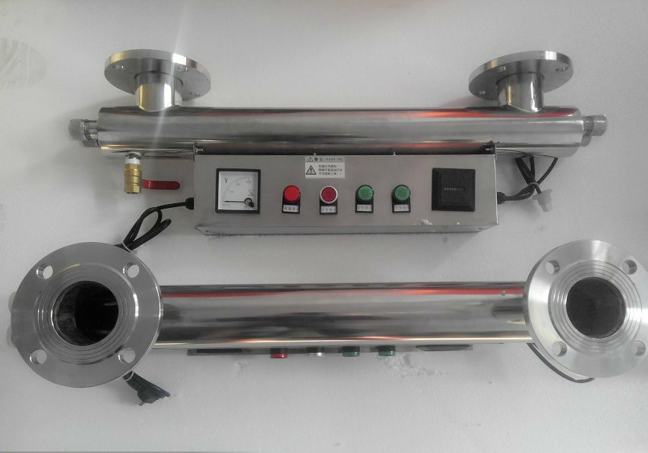

**九、紫外线消毒器安装示意图**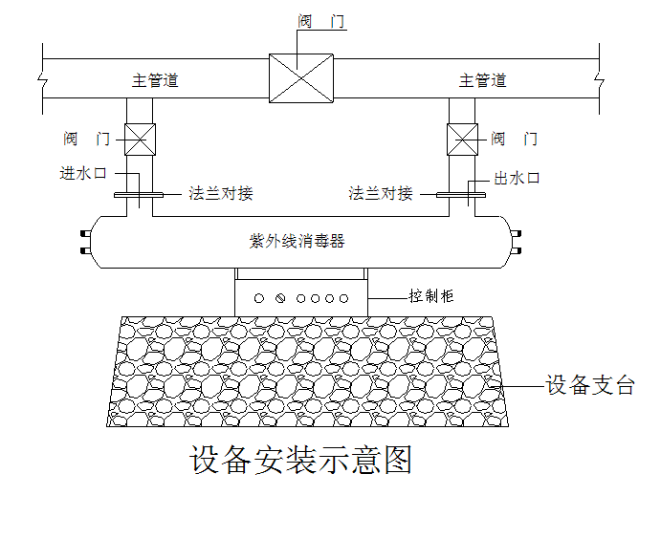

注：以上为地面式安装方式（一般为较大型紫外线消毒器）；非地面型安装方式安装时一般应设支架以确保消毒器稳固（一般为较小型紫外线消毒器）。

**十、常见故障及排除方法**

|  |  |  |
| --- | --- | --- |
| 故   障 | 原          因 | 排 除 方 法 |
| 1.石英管端部漏水 | 1.石英管破裂;  2.端压盖未拧紧  3.垫圈损坏 | 1.更换石英管;  2.均匀拧紧压盖螺丝至不漏水为止,不得拧的过紧.  3、更换垫圈 |
| 2.杀菌效率低 | 1.电压低;  2.石英管外壁附着物;  3.灯管辐射强度低于70U。  4、达到灯管正常使用时间  5、超过额定流量  6、水中杂质、矿物质、悬浮物超标 | 1.调整电压;  2.清洗石英管;  3.更换灯管.  4、更换灯管  5、调整流量或加大设备  6、加过滤装置或加大设备 |
| 3.灯管不亮 | 1.溶断丝烧断;  2.灯管插座没插牢;  3.插座内部插片脱断;  4.镇流器是否损坏;  5.发光一极管是否损坏;  6.电桥是否坏;  7、灯管损坏 | 1.更换溶断丝;  2.插牢插座;  3.如插片脱焊再焊牢;  或更换插座  4.5.6.发现损坏必须更换.  7、更换灯管. |